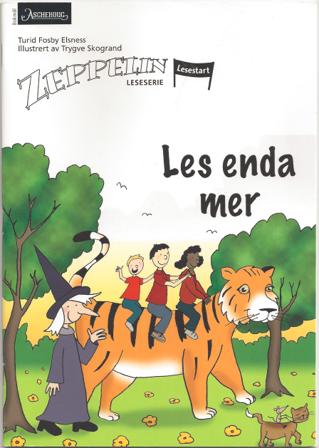

Oversatt og bearbeidet til bliss symbolspråk av Statped, ved Isaac Norges blissprosjektgruppe, ved Torhild Kausrud, Laila Johansen, Kerstin Hellberg, Lisbet Kristiansen, Veronica Trenum Berg og Lene Marie Hals 2014.
Arbeidet er finansiert med midler fra Utdanningsdirektoratet.

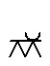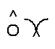
Kan ei ku gale?
Ei ku kan ikke gale!

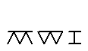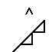
Kan ei mus sage?
Ei mus kan ikke sage!

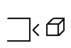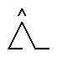
Kan en mur gå?

En mur kan ikke gå!
4
___________________________________________________________________________
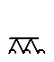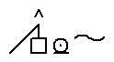
Kan en katt male?
En katt kan ikke male!

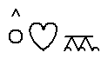
En katt kan ikke male?
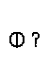
En katt kan vel male!
5
___________________________________________________________________________
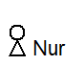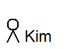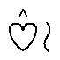
Nur og Kim vil ut.
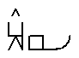
Nur og Kim vil ut og ake.
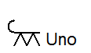
Uno vil også ake.

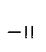
Nei Uno, sier Nur.
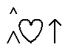
Ikke leke nå.

Uno vil også ake.

6
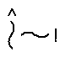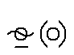
Skal Kim koke kaffe? Nei.
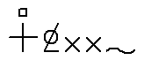
egg salt miks
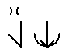
Kim tar egg og salt.

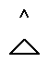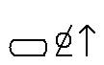
Kim skal lage en kake.
Uno vil også lage kake.
,
Nei Uno, sier Kim.
Kan Uno også smake?

7
__________________________________________________________________________
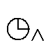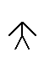
Ut! Ut og gå tur, sier far
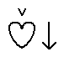
Ikke sur!
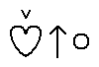
Så kul!
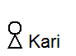
Ut og gå tur? sier Kari.
Gå tur nå?
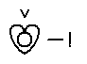
Uff!
8

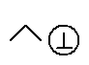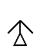
Lue til mor
Lue til far, sier mor.

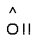
Ikke tut!
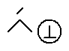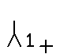
Lua mi
Lua mi

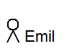
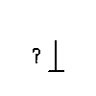  hvem | skal | gutt | 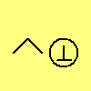  lue
hva | er | jente | 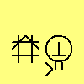  skjerf
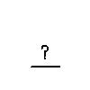  hvor | 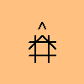  Klær | Mamma | kurv
i | Har | 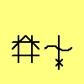  Vinterklær | vegg
bak | foran | 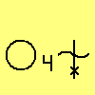  vinter | ute
Den er min, sier Emil.

9
___________________________________________________________________________
Kari er sur, sier mor
Kari sur? sier far
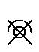
Tull!
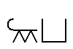
Er det ulv? sier Emil
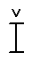 ?
En stor ulv?
Nei, ikke ulv, sier Kari.
Det er mus.
10
___________________________________________________________________________
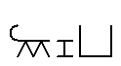
Er det en rev?
Nei.
Det er ikke rev.
Er det en katt? Det er det!

Det er en stor katt!

Svar:
Det er en stor katt!
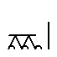
Det er en tiger!

11

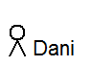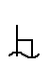
Dani: Det er en do?
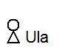
Ula: En do?
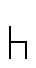
Det er en stol.
Det er ikke en do.
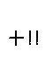
Dani: Å! Er det en stol?

12
________________________________________________________________________
Dani: Er det en tiger?
Ula: Det er ikke en tiger.
Dani: Ikke det?
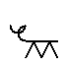
Ula: Nei, det er en gris.
Dani: En gris! Er det en gris?
13

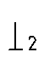
Du og du!
En katt med ratt!
Du og du!
En do.
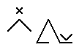
En do med gule sko!
14

Du og du!
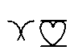
En due.
En due med lue.
Med rød lue.

Du og du!

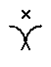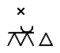
Duer med kuer!
15
___________________________________________________________________________

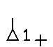
De er mine! Sa Kari.
Det er de ikke, sa Emil.
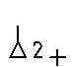
De er ikke dine.
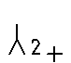
De var ikke dine, sa Kari.
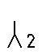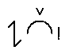
Du er dum!
Du er ikke dum.

Liten og dum.

16
___________________________________________________________________________
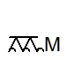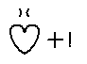
Mysse liker mat.
Mye mat.

Mysse får mat.

Enda mer mat.
Masse mat.
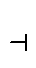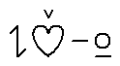
Men Mysse er ikke mett.
Ost!
Se ost!
Mye ost!
17
__________________________________________________________________________
Her er et hode.
Her er en hals.
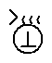
Her er hår.

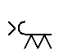
Her er en hale.
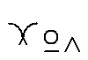
Her er en hane.
Her er en hatt.
En rød hatt.
18
___________________________________________________________________________

Her ser du
Y
hele Yla.
Nei, nei, ikke her!
Men her.

Y
Dette er Yla.
Y
Her ser du Yla.

Y
Yla med rød hatt
og en gul hane. 19
___________________________________________________________________________

M
Fly fly, sier lille My.
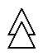
Fly til Gud

så får du mat.
Du får mat
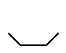
av måne-fat.
20
___________________________________________________________________________
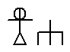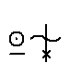
Her er heksa Hvit.
Heksa Hvit skal lage kake.
Kake til heksa Rød.
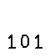
Heksa Rød er 101 år.

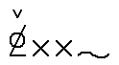
Heksa Hvit finner mel og salt.

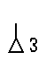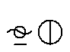
Så må hun ha melk.
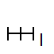
En liter melk.
Nei, to liter melk.
21
___________________________________________________________________________
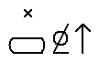
Kaker må ha fyll.
Heksa Hvit tar tre muse- haler.

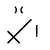
Hun hakker muse- halene.
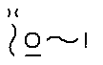
Hun koker muse- halene.

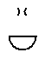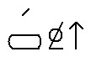
Heksa Hvit fyller kaken.
Dette er kaken.
22
___________________________________________________________________________
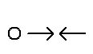
Hei, hei,
sier Heksa Hvit.
Heksa Rød!
Er du her?
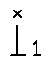
Vi er her.
med en kake.

101 år!

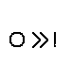
Hurra, hurra!
23

